显示当前运行的全部模拟器: adb devices

安装应用程序 adb install 应用程序.apk

包的地址 adb install D:\apk\jisuanqi.apk

获取apk的主包名

1. 先打开apk
2. windos输入 adb shell dumpsys windows | findstr mCurrentFocus
3. Mac 输入 adb shell dumpsys windos | grep mCurrentFocus
4. mCurrentFocus=Window{abd2ea8u0 **com.android.calculator2**/com.android.calculator2.Calculator}
5. **com.android.calculator2 为主包名**
6. **com.android.calculator2**/**com.android.calculator2.Calculator 活动包名**

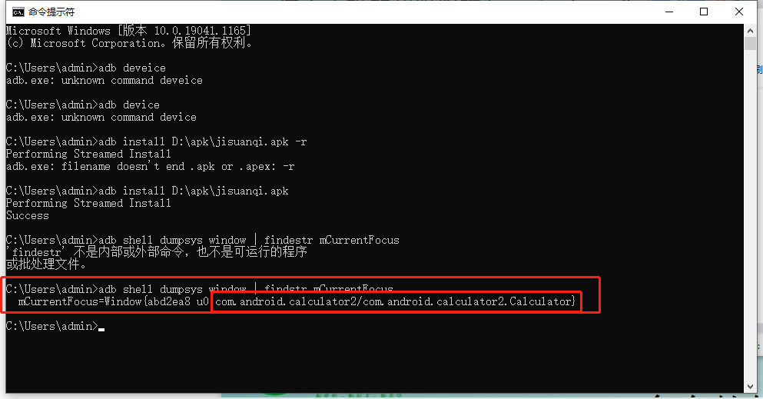

卸载包 adb uninstall apk 主包名

adb uninstall **com.android.calculator2**

进入apk终端

Adb shell

不能进入adb shell 模式 可能是端口占用的问题

Adb nodaemon server

Netstat -ano | findstr “5037”

上传文件至手机终端

首先我们查找一下需要上传的终端路径

比如我们上传到moveis文件夹

那我们去查找moveis

Adb shell find -name Movies

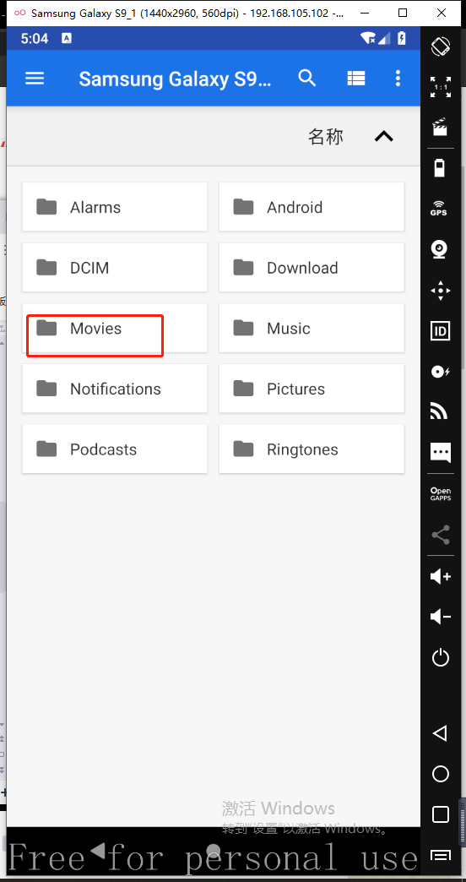

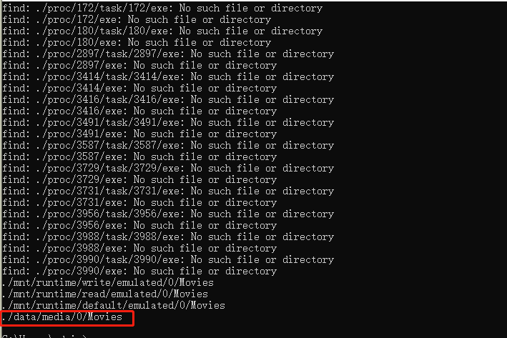

然后上传我们一个txt文件试一下

adb push 本地文件路径 app的存放路径

adb push D:\apk\baby.txt /data/media/0/Movies

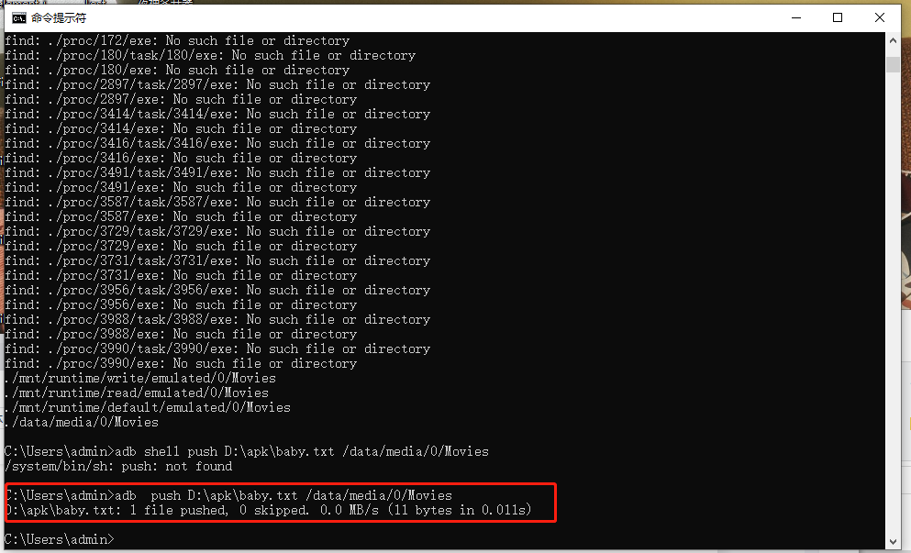

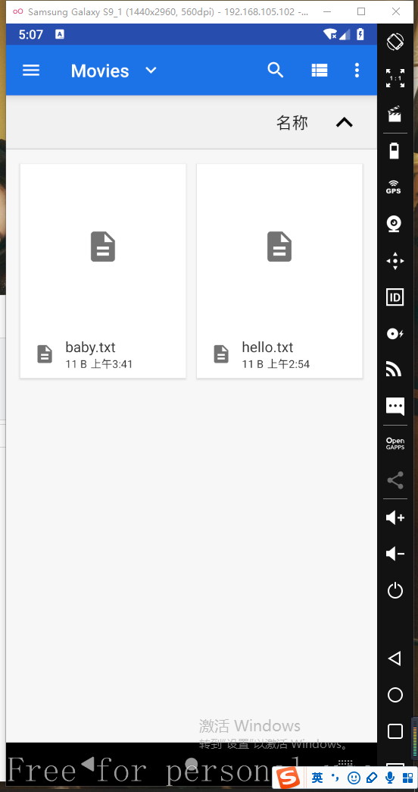

下载app内的文件,比如日志什么的,把路径对换一下,还可以重新定义文件名称

adb pull 手机文件路径 本机地址路径\文件名

adb pull /data/media/0/Movies/baby.txt D:\apk\babys.txt

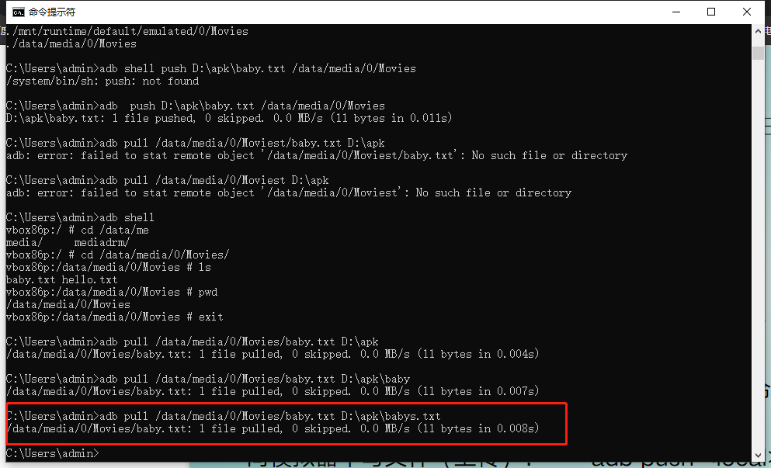

自动打开apk文件

adb shell am start -n 活动包名

adb shell am start -n **com.android.documentsui/com.android.documentsui.files.FilesActivity**

清除指定apk的缓存

Adb shell pm clear **com.android.documentsui**

查看某一个app进程的相关信息

Adb shell ps ef | grep 包名

1. windows : adb shell "ps -ef | grep com.android.documentsui"
2. Mac : adb shell ps -ef | grep com.android.documentsui

查看某一个app的内存占用

adb shell dumpsys meminfo 包名

adb shell dumpsys meminfo com.android.documentsui

杀掉某个进程

先查找进行信息

adb shell "ps |grep com.android.documentsui"

然后 adb shell kill 端口号

adb shell kill 4181

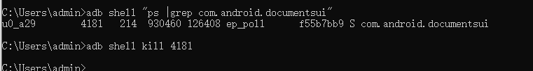

Android KEYCODE键值对大全 : https://blog.csdn.net/midux/article/details/80064054

操作计算机实现加法运算

1+8=9

adb shell input keyevent KEYCODE_1

adb shell input keyevent KEYCODE_PLUS

adb shell input keyevent KEYCODE_8

adb shell input keyevent KEYCODE_EQUALS